Capturas de pantalla de las pruebas de los endpoints:
  - Listar estudiantes
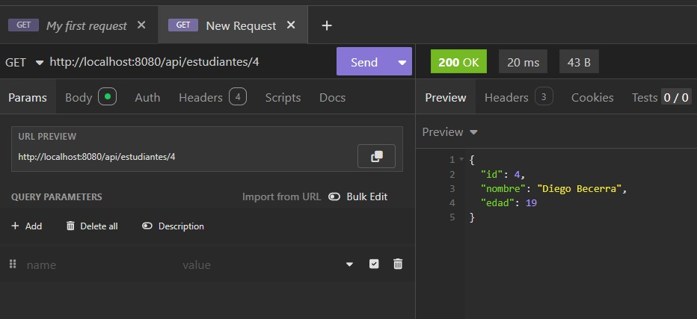
  - Buscar por ID
  - Crear estudiante
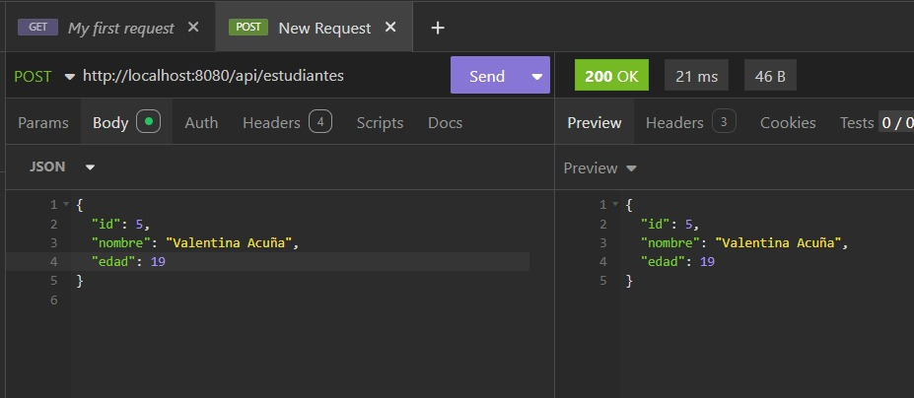
  - Actualizar estudiante
  - Eliminar estudiante
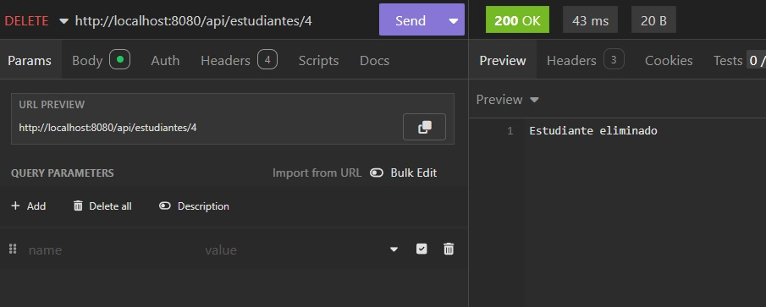
Ventajas
- Simplicidad de implementación: Manejar listas en memoria permite centrarse en la arquitectura REST sin la complejidad adicional de configurar una base de datos.
Fuente: Eckel, B. Thinking in Java (4th ed., 2006) — Las estructuras en memoria simplifican el flujo inicial del programa.
- Mayor velocidad de acceso: Al estar almacenados directamente en la RAM, los datos se pueden leer y modificar más rápido que en almacenamiento persistente.
Fuente: Silberschatz, A., Korth, H., & Sudarshan, S. Database System Concepts (7th ed., 2020).
- Ideal para prototipos y pruebas: Permiten validar lógica de negocio, endpoints y flujo interno antes de integrar herramientas más complejas.
Fuente: Richardson, C. Microservices Patterns (2019).
Desventajas
- No existe persistencia: Al reiniciar la aplicación, todos los datos almacenados en memoria se pierden automáticamente.
Fuente: Fowler, M. Patterns of Enterprise Application Architecture (2002).
- Escalabilidad limitada: Las listas en memoria dependen de la RAM del servidor; en aplicaciones de gran tamaño esto provoca problemas de rendimiento.
- Sin mecanismos de concurrencia robustos: Estructuras como ArrayList no son thread-safe, lo que puede generar inconsistencias si múltiples hilos acceden a ellas.
Fuente: Oracle Java Documentation – Collections Framework.
- No permiten consultas complejas: Sin índices ni motores de consulta, operaciones como búsquedas sobre campos no–ID se vuelven más costosas.

¿Qué ocurriría si múltiples usuarios accedieran al sistema al mismo tiempo?
Cuando varios usuarios interactúan simultáneamente con un servicio que usa listas en memoria, pueden aparecer diversos problemas:
a) Condiciones de carrera (race conditions)
Dos peticiones podrían intentar modificar el mismo objeto al mismo tiempo, generando datos corruptos o inconsistencias.
Fuente: Goetz, B. Java Concurrency in Practice (2006).
b) Lecturas inconsistentes
Un usuario podría consultar datos mientras otro los está modificando, obteniendo resultados incompletos o intermedios.
c) Falta de control transaccional
Sin transacciones, no existen mecanismos para asegurar que operaciones críticas se ejecuten de forma atómica.
d) Problemas de bloqueos
Estructuras no sincronizadas como ArrayList no evitan accesos simultáneos que generen errores como ConcurrentModificationException.

3. ¿Qué mejoraría si se usara una base de datos real?
Integrar una base de datos relacional como MySQL, PostgreSQL o una NoSQL como MongoDB aporta mejoras significativas:
a) Persistencia real de datos
Los registros permanecen aunque el servidor se reinicie.
Fuente: Silberschatz et al., Database System Concepts.
b) Manejo seguro de concurrencia
Los sistemas de bases de datos incluyen:
- bloqueos
- aislamiento de transacciones
- control de versiones
que evitan corrupción de datos en accesos simultáneos.
Fuente: Gray, J. & Reuter, A. Transaction Processing: Concepts and Techniques (1993).
c) Escalabilidad
Las BD permiten manejar miles o millones de registros, distribuir carga y optimizar consultas mediante índices.
d) Consultas avanzadas
Con SQL o agregaciones es posible:
- filtrar
- ordenar
- unir datos
de forma eficiente.
e) Integración profesional
Al usar JPA/Hibernate, la arquitectura se acerca al estándar industrial.
Fuente: Bauer, C., & King, G. Java Persistence with Hibernate (2006).
f) Seguridad mejorada
Las BD incluyen control de accesos, roles, cifrado y registro de auditoría.

